大規模離散要素法シミュレーションのための可視化技術の開発

Development of a visualization technique for a large-scale DEM simulation

指導教員　酒井幹夫　准教授

03-150946 森勇稀

# はじめに

粉体と気体が相互に作用する固気混相流は流動層や噴流層などの工業的に重要なプロセスに現れる流れである。固気混相流の解析においては固相にLagrange的手法であるDEM[1] (Discrete Elements Method)、気相にEuler的手法であるCFD(Computational Fluid Dynamics)を用いるDEM-CFD[2]が用いられる。DEM-CFDを用いた解析においてはメモリ消費量が粒子の数に伴って増大することから粒子数を実際の工業的プロセスのスケールまで広げられないという問題があった。これを解決するために開発されたのがDEM粗視化モデル[3]である。このモデルは、いくつかの実粒子の群をひとつの粗視化粒子に代表させることによって計算粒子数を大幅に削減することを可能にした。しかし、DEM粗視化モデルの解析では粗視化粒子の座標情報しか得ることができず、実粒子の位置情報が得られないので実粒子スケールでの可視化を行うことができなかった。そこで、本研究ではDEM粗視化モデルの実粒子スケールでの可視化手法を開発することで、数千万粒子規模の固気混相流を解析・可視化することを可能にした。

# 計算理論

DEM粗視化モデルにおいては、Figure 1のように $l^{3}$ 個の実粒子群が一つの粗視化粒子に代表される。ここで $l$ は粗視化率である。DEM粗視化モデルを用いたDEM-CFD法による固気混相流解析において、固相の支配方程式はニュートンの運動方程式であり、以下のように記述される。

|  |  |
| --- | --- |
| $$m_{CGM}\dot{v_{CGM}}=\sum{F_{C_{CGM}}}+f_{d_{CGM}}-V_{CGM}∇+m_{CGM}g \\ =l^{3}\sum{\overline{F_{C_{o}}}}+l^{3}\overline{F_{f_{O}}}-l^{3}V_{o}∇p+l^{3}m_{o}g,$$ | () |
| $$\dot{ω_{CGM}}=\frac{T_{CGM}}{I_{CGM}}=\frac{\overline{\dot{ω_{o}}}}{l}.$$ | () |

ここで、 $m$ は粒子の質量、 $v$ は粒子速度、 $F_{C}$ はほかの粒子から受ける接触力、 $f_{d}$ は流体から受ける抗力、 $V_{s}$ は粒子の体積、 $p$ は気体圧力、 $g$ は重力、**ω**は角運動量ベクトル、 $T$ はトルク、 $I$ は慣性モーメントを示す。添え字のCGMとoはそれぞれ粗視化粒子の値と実粒子の値を示し、上にバーがついているものはその粗視化粒子が表現している実粒子群の平均値であることを示す。また、粒子間の接触力はFigure 2のようなばね-ダンパー-スライダーモデルによってモデル化される。

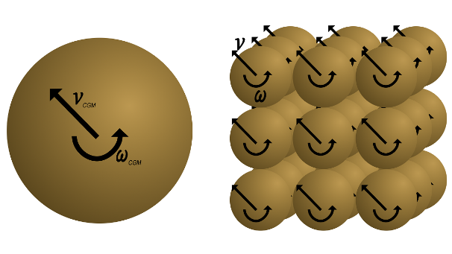

$$l個$$

Figure 1 粗視化モデルの概念図

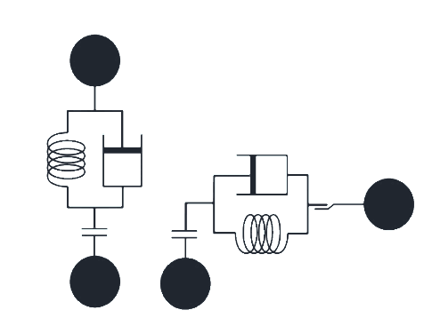

Figure 2 ばね-ダンパー-スライダーモデル

気相の支配方程式は、連続の式とナビエ-ストークス方程式であり、以下のようになる。

|  |  |
| --- | --- |
|  | () |

|  |  |
| --- | --- |
|  | () |

ここで、 $u$ は流体速度、 $ϵ$ は空隙率、 $ρ$ は流体密度、 $f_{s}$ は粉体から受ける抗力、 $τ$ はせん断力である。 $f_{s}$ は(1)式の $f_{d}$ とニュートンの第三法則によって保存されている。

# 可視化理論

## 粒子群の形状

本研究ではまず、粒子群を粗視化粒子の中心からランダムに分布させる。この時の粒子群の形状はその時の粗視化粒子の置かれている状況によって変化するとした。まず、疎な部分では粒子群は球形に分布する都市、密な部分では密充填されている構造に分布するとした。また、壁面付近で静止している場合には山状に分布するとした。概形をFigure 3に示す。また、これらの中間状態を定義し、これらの形状間をスムーズに移動できることとし、また時間的連続性を保つため、ランダムシードは各粒子に対して同一のものを使い続けるとした。

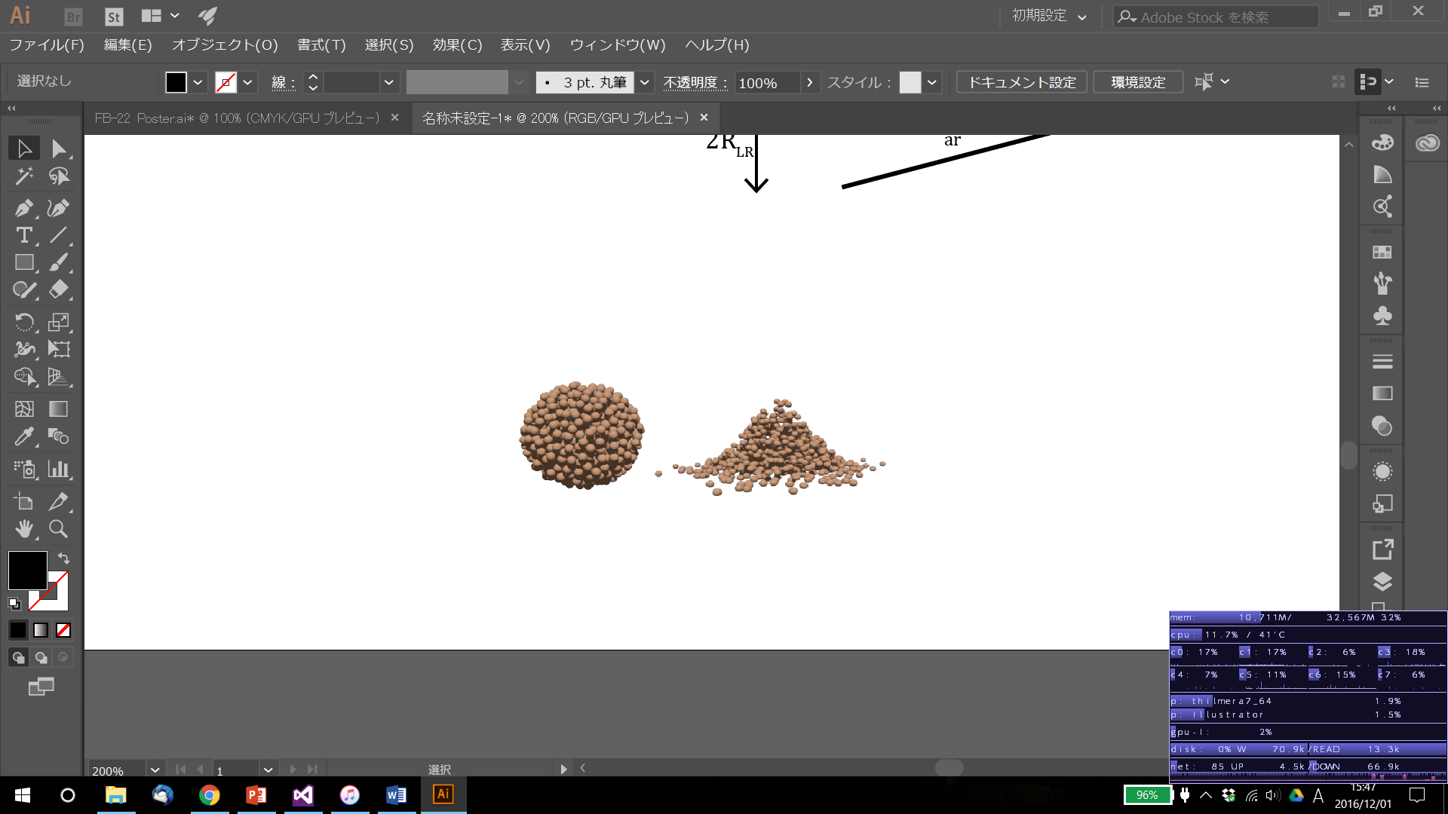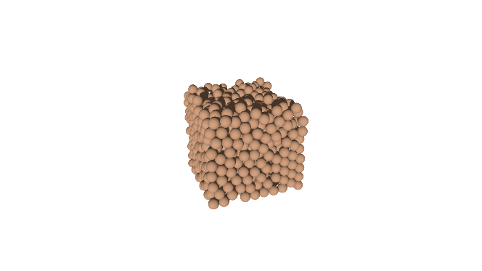

Figure 3 粒子群の球形・密形・山状分布。

## 粒子群の移動・拡散

次に、粒子群の移動を考える。粒子群は周辺粒子の重心を計算し、その方向に移動するとした。また、粒子群が周辺粒子の密度によって、密度が低いほど拡散するようにした。これらの計算は以下の式によって行われる。

|  |  |
| --- | --- |
| $$p_{ij}=P_{i, CGM}+G_{ar}+K\left(ϵ_{i}\right)P_{ij}.$$ | () |

ここで、 $p_{ij}$ は実粒子の座標、 $P_{i, CGM}$ は粗視化粒子の座標、 $G_{ar}$ は周辺粒子の重心位置、 $K\left(ϵ\right)$ は拡散度を決める関数、 $P_{ij}$ は実粒子の粗視化粒子の中心から見た相対位置である。 $K\left(ϵ\right)$ は次のような関数とした。

|  |  |
| --- | --- |
| $$K\left(ϵ_{i}\right)=\frac{\left(\left(1-ϵ_{i}\right)L_{fluid}+ϵ_{i}R_{LR}\right)}{R_{LR}}.$$ | () |

ここで $L_{fluid}$ は流体格子の一辺の長さ、 $R_{LR}$ は粗視化粒子の半径である。

## 粒子のまびき

最後に、可視化段階での高速化のため、可視化に不要な粒子を可視化段階で取り除く手法を開発した。概念図をFigure 4に示す。

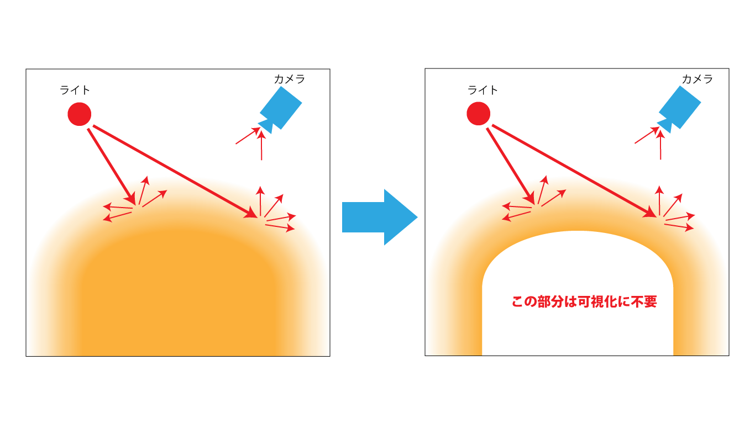

Figure 4 まびきの概念図

# 解析・可視化条件

開発手法の有効性を確認するため、実粒子スケールでの解析と粗視化モデルでの解析に開発手法を用いた可視化を行ったものを比較した。今回は噴流層の解析を行い、それぞれの解析・可視化条件は表1のとおりである。

表1 解析・可視化条件

|  |  |  |  |
| --- | --- | --- | --- |
|  | 実粒子 | 粗視化粒子 | 開発手法 |
| 実粒子直径 | $$1×{10}^{-3} m$$ | | |
| 実粒子数 | 540,000 | | |
| 粗視化率 | 1.0 | 2.0 | |
| 計算粒子数 | 540,000 | 67,500 | |
| 可視化  粒子直径 | $$1×{10}^{-3} m$$ | $$2×{10}^{-3} m$$ | $$1×{10}^{-3} m$$ |
| 可視化粒子数 | 540,000 | 67,500 | 540,000 |

計算領域、計算格子数、流体密度、流体粘度、粒子密度、ばね定数、粘性係数などは同じ値を用いた。また、可視化にはPOV-Ray 3.7を用いた。

# 結果と考察

Figure 5に可視化結果の画像を示す。図は解析開始から0.2秒後の画像である。この結果から、本研究で開発した手法は実粒子解析の結果と定性的に一致した可視化結果を出力できるということが分かった。また粒子の最大座標点の差が噴流層高の2.84%となり、定量的にもよく一致した結果を得られた。

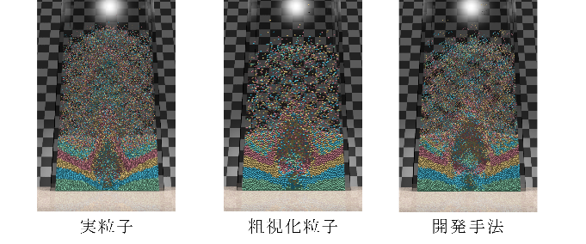

Figure 5 噴流層解析・可視化結果

# 結論

本研究ではDEM粗視化モデルの実粒子スケールでの可視化手法を考案することで大規模固気混相流の可視化を非常に少ない計算資源で達成した。この手法を用いることで、様々な工業的大規模固気混相流において数値解析・可視化が活用されることが期待される。

# 参考文献

[1] P.A. Cundall and O.D. Strack, '"A discrete numerical model for granular assemblies," Geotechnique, vol. 29, no. 1, pp. 47-65.

[2] Y. Tsuji, T. Kawaguchi and T. Tanaka, '"Discrete particle simulation of two-dimensional fluidized bed," Powder Technol, vol. 77, no. 1, pp. 79-87.

[3] M. Sakai and S. Koshizuka, '"Large-scale discrete element modeling in pneumatic conveying," Chemical Engineering Science, vol. 64, no. 3, pp. 533-539.